

Mestrado Integrado em Engenharia Biomédica

Biomecânica dos Tecidos

Docentes: Fernando Simões e Carlos Quental

**ELEMENTOS FINITOS UNIDIMENSIONAIS APLICADOS A UM TECIDO MOLE HIPERELÁSTICO**

**Grupo 1**

MENDES, Helena [81425]; NARCISO, Maria Leonor [81102]; SANTOS, Mariana [____]

Não é suposto pôr resumo, palavras-chave nem nada disso, certo?

**QUESTÃO 1**

*Identifique a relação constitutiva T = T($λ$) correspondente ao ensaio de tração uniaxial cujos resultados foram fornecidos (se possível) como uma relação hiperelástica exponencial de Fung. Verifique até que ponto a expressão analítica obtida representa convenientemente os dados fornecidos.*

**Dados**:

A = 0,5 ${cm}^{2}$ (área da secção transversal)

L = 1,05 $cm$ (comprimento na configuração de referência)

- O espécimen tem uma extremidade fixa e na extremidade livre onde é aplicada uma força de tração que cresce até atingir um valor máximo que corresponde ao maior valor da tensão nominal fornecido nos dados;

- O material é incompressível;

**Resposta à questão:**

Os tecidos moles como os tendões e ligamentos são tecidos ricos em colagénio. As fibrilhas de colagénio, quando não estão sujeitas a cargas, apresentação uma ondulação característica que contribui para a anisotropia dos tecidos moles. Por este motivo, a modelação biomecânica dos tecidos moles apresenta desafios particulares por estes tecidos não terem um comportamento linear.

A maior parte dos tecidos biológicos possui um conteúdo de água superior aos 70%. Esta abundância em água confere-lhes uma incompressibilidade porque o seu volume muda muito pouco mesmo com carga aplicada.

Um material é hiperelástico se é sujeito a grandes, embora reversíveis, deformações. Este tipo de tecido pode ser estudado através de diversos modelos matemáticos, mas neste trabalho focamo-nos no modelo desenvolvido por Yuan-Cheng Fung – Modelo da hiperelasticidade exponencial de Fung (equação x).

$T=A\left(e^{B(λ-1)}-1\right) , A= \frac{C}{B}$ (1)

Esta relação corresponde a um ensaio de tração uniaxial onde T corresponde à tensão nominal, corresponde ao alongamento e B e C são constantes de integração.

O alongamento é obtido através do cálculo do comprimento num determinado momento (*L*) pelo comprimento no momento inicial do ensaio ($L_{0}$), como representado na equação x:

$λ=\frac{L}{L_{o}}$ (2)

O enunciado do problema forneceu-nos os valores na primeira e segunda coluna da tabela 2. Através destes dados, foi possível fazer uma interpolação recorrendo à relação exponencial descrita pela equação 1.

Os resultados obtidos para as constantes B e C que melhor se adequam ao material estão descritos na **Tabela 1**. Estes valores foram obtidos com o auxílio da função *fittype* do Matlab que gerou a curva que melhor se adequava aos dados fornecidos.

Tabela 1 - Valores de B e C obtidos por interpolação dos dados fornecidos e respetivos intervalos de confiança a 95%

|  |  |  |
| --- | --- | --- |
|  | Valor | Intervalo de Confiança a 95% |
| B | 23,672 | [22.87, 24.48] |
| C | 506413,545 | [4.696E+05, 5.433E+05] |

Nota: Os valores das constantes B e C foram arredondados às milésimas (3 casas decimais).

Tabela 2 - Valores do alongamento, tensão nominal fornecidos pelo enunciado e obtidos por interpolação matemática. Erro relativo percentual da interpolação.

|  |  |  |  |
| --- | --- | --- | --- |
| $$λ$$ | Tensao nominal | Tensao nominal obtida | Erro  % |
| 1,139192 | 557000 | 555707,6 | 1,002 |
| 1,131116 | 443000 | 455285,1 | 0,973 |
| 1,123515 | 389250 | 376790 | 1,033 |
| 1,116865 | 322250 | 318786,5 | 1,011 |
| 1,109264 | 261750 | 262768,8 | 0,996 |
| 1,101188 | 214775 | 213321,2 | 1,007 |
| 1,093112 | 167775 | 172478,1 | 0,973 |
| 1,08361 | 134225 | 133429,9 | 1,006 |
| 1,075059 | 107375 | 105058,8 | 1,022 |
| 1,067458 | 80525 | 84235,87 | 0,956 |
| 1,059382 | 67125 | 65855,2 | 1,019 |
| 1,051781 | 53700 | 51487,98 | 1,043 |
| 1,043705 | 33550 | 38805,83 | 0,865 |
| 1,036105 | 26850 | 28892,86 | 0,929 |
| 1,028029 | 13422,5 | 20142,55 | 0,666 |
| 1,019952 | 13422,5 | 12914,89 | 1,039 |
| 1,012352 | 6710 | 7265,411 | 0,924 |
| 1,004276 | 6710 | 2278,534 | 2,945 |
| 1 | 6710 | 0 | - |

Nota: O erro relativo percentual foi arredondado às milésimas (3 casas decimais).

O erro relativo percentual obtido apenas ultrapassa os 1,1% nos últimos dois valores e este fenómeno acontece porque… alguém sabe?. Este erro percentual baixo permite-nos concluir que a relação exponencial da equação 1 interpola corretamente os dados fornecidos.

A representação gráfica dos resultados obtidos resultantes da interpolação encontra-se na **Figura 1**.

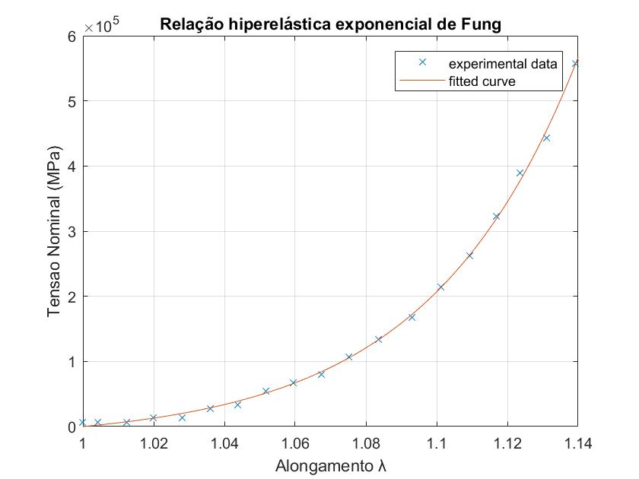

Figure 1 - Tensão Nominal (MPa) em função da Força Aplicada, F (N)

A rotina de *Matlab* desenvolvida para obter os gráficos demonstrados e os resultados obtidos encontra-se em anexo (ver **Anexo A**).

**QUESTÃO 2**

*Determine a evolução (expressões exatas) do deslocamento de extremidade livre, da deformação logarítmica e da tensão de Cauchy em função da força de tração.*

**Resposta à questão:**

A tensão nominal é dada por:

$T= \frac{F}{A_{0}}$ (3)

Onde F é a força aplicada e $A_{0}$ é a área da secção transversal no inicio do ensaio.

Sabendo que o deslocamento de um elemento *u* é dado por

$u=L-L_{0}$ (4)

E relembrando a equação (2), podemos obter a seguinte relação:

$u= L_{0}(λ-1)$ (5)

Em que *L* representa o comprimento do elemento num determinado momento e $L_{0}$ representa o comprimento no momento inicial do ensaio.

Assim, a partir da expressão (1) e (3) obtém-se:

$λ(F)=\frac{ln⁡(\frac{F×B}{A_{0}×C}+1)}{B}+1$ (6)

E, a partir de (5) e (6):

$u(F)=L_{0}\frac{ln⁡(\frac{F×B}{A_{0}×C}+1)}{B}$ (7)

Recorrendo novamente à Tensão Nominal na 3ª coluna da Tabela 2, foi criada uma nova rotina em *Matlab* (**Anexo A**) para obter o gráfico representado na **Figura 2**.

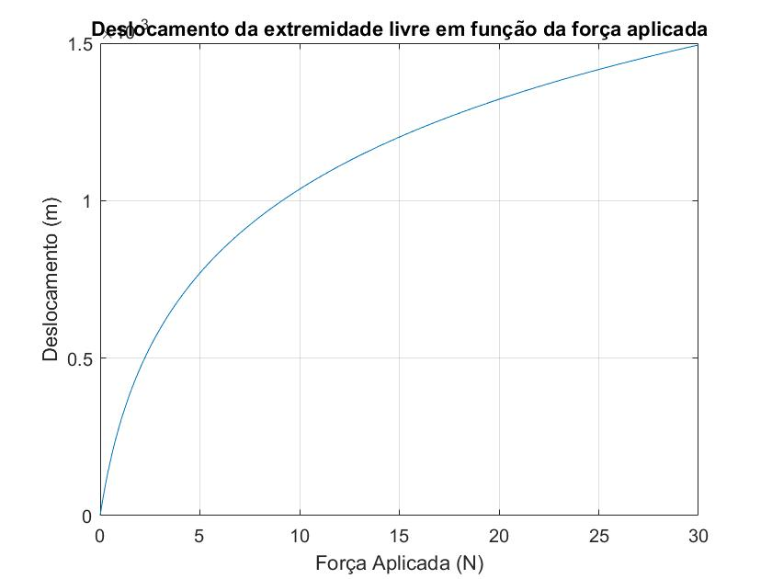

Figure 2 - Deslocamento da extremidade livre (m) em função da força aplicada, F (N)

Seguidamente, para obtermos a evolução da deformação logarítmica em função da força de tração, aplica-se o logaritmo à equação (6) e obtemos:

$$\ln\left(λ\right)=ln⁡(\frac{ln⁡(\frac{F×B}{A_{0}×C}+1)}{B}+1)$$

Assim, obtemos o gráfico representado na **Figura 3**.

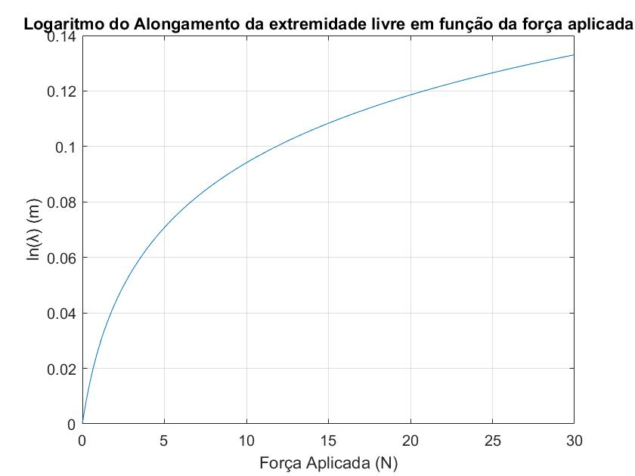

Figure 3 – Logaritmo do Alongamento da extremidade livre (m) en função da Força aplicada, F (N)

Por último, queríamos calcular e visualizar a Tensão de Cauchy. Esta grandeza é dada pelo quociente entre a força aplicada e a área *A*. Assim, recorrendo a (6) podemos obter a expressão da Tensão de Cauchy:

$$Σ=\frac{F}{A_{0}}×( \frac{\ln\left(\frac{F×B}{A_{0}×C}+1\right)}{B}+1)$$

O gráfico da Tensão de Cauchy em função da força aplicada está representado na **Figura 4.**

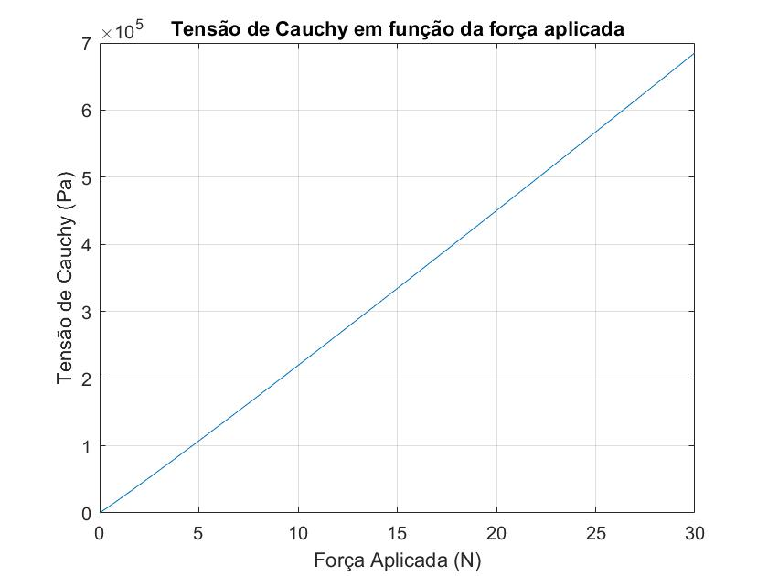

Figure 4 - Tensão de Cauchy (Pa) em função da Força Aplicada (N)

A rotina de *Matlab* desenvolvida para obter os gráficos demonstrados e os resultados obtidos encontra-se em anexo (ver **Anexo A**).

**Não quero apagar estes gráficos porque posso precisar deles mais tarde:**